CLASES DE GIMNASIA
AEROBIC Y PILATES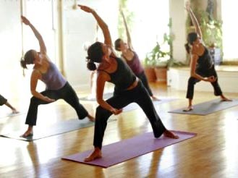
EL PRÓXIMO MARTES DÍA 3 DE OCTUBRE, COMENZARÁN LAS CLASES DE AEROBIC Y PILATES DE ACUERDO CON EL SIGUIENTE HORARIO Y CALENDARIO
MARTES Y JUEVES
PILATES DE 18.30 A 19.30
AEROBIC DE 19.40 A 20.40
PRECIO DE INSCRIPCIÓN 44 EUROS EL CUATRIMESTRE.
INSCRIPCION Y PAGO EN EL AYUNTAMIENTO

